1. Trang danh sách chuyến đi
   1. Hình ảnh

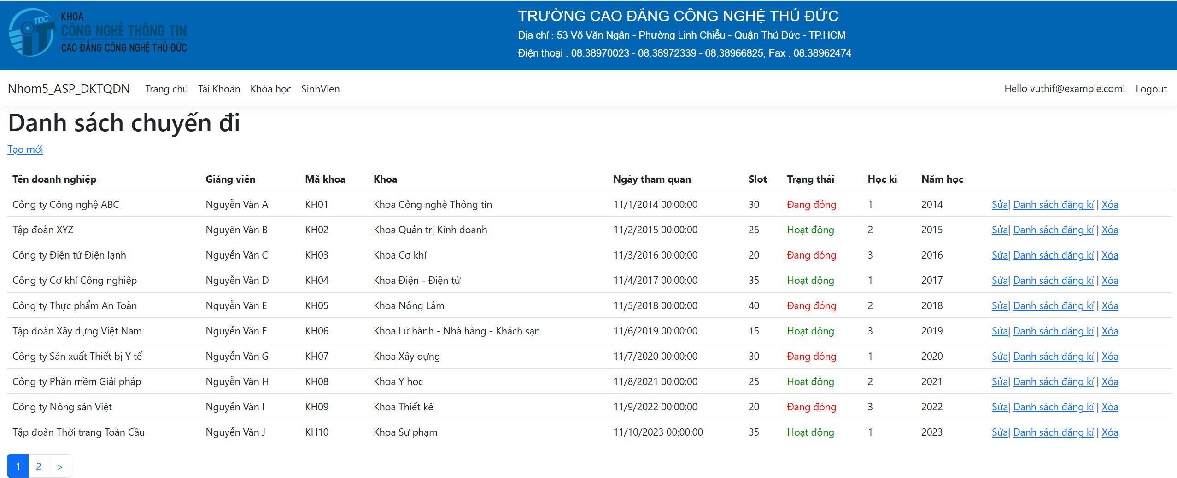

* 1. Bảng mô tả

|  |  |  |  |  |  |  |
| --- | --- | --- | --- | --- | --- | --- |
| **STT** | **Tên** | **Công cụ điều khiển** | **Yêu cầu** | **Kiểu dữ liệu** | **Dữ liệu mặc định** | **Mô tả** |
| **1** | Tạo mới | Action | Không | NA | NA | Dùng để chuyển đến trang thêm chuyến đi |
| **2** | Sửa | Action | Không | NA | NA | Dùng để chuyển đến trang sửa chuyến đi |
| **3** | Xóa | Action | Không | NA | NA | Dùng để xóa chuyến đi |
| **4** | Danh sách đăng ký | Action | Không | NA | NA | Dùng để chuyển đến trang thông tin chuyến đi |

* 1. Work flow

|  |  |  |
| --- | --- | --- |
| **Kịch bản** | **Hành động** | **Hệ thống phản hồi** |
| **1. Người dùng nhấn Tạo mới** | Nhấn vào chữ Tạo mới | Chuyển đến trang Thêm chuyến đi |
| **2. Người dừng nhấn Sửa** | Nhẫn vào chữ Sửa | Chuyển đến trang sửa chuyến đi |
| **3. Người dùng nhấn Xóa** | Nhấn vào chữ delete | Xóa chuyến đi rồi load lại trang Danh sách chuyến đi |
| **4. Người dùng nhấn Danh sách đăng ký** | Nhấn vào chử Danh sách đăng ký | Chuyển đến trang Danh sách đăng ký |

1. Trang thêm chuyến đi
   1. Hình ảnh

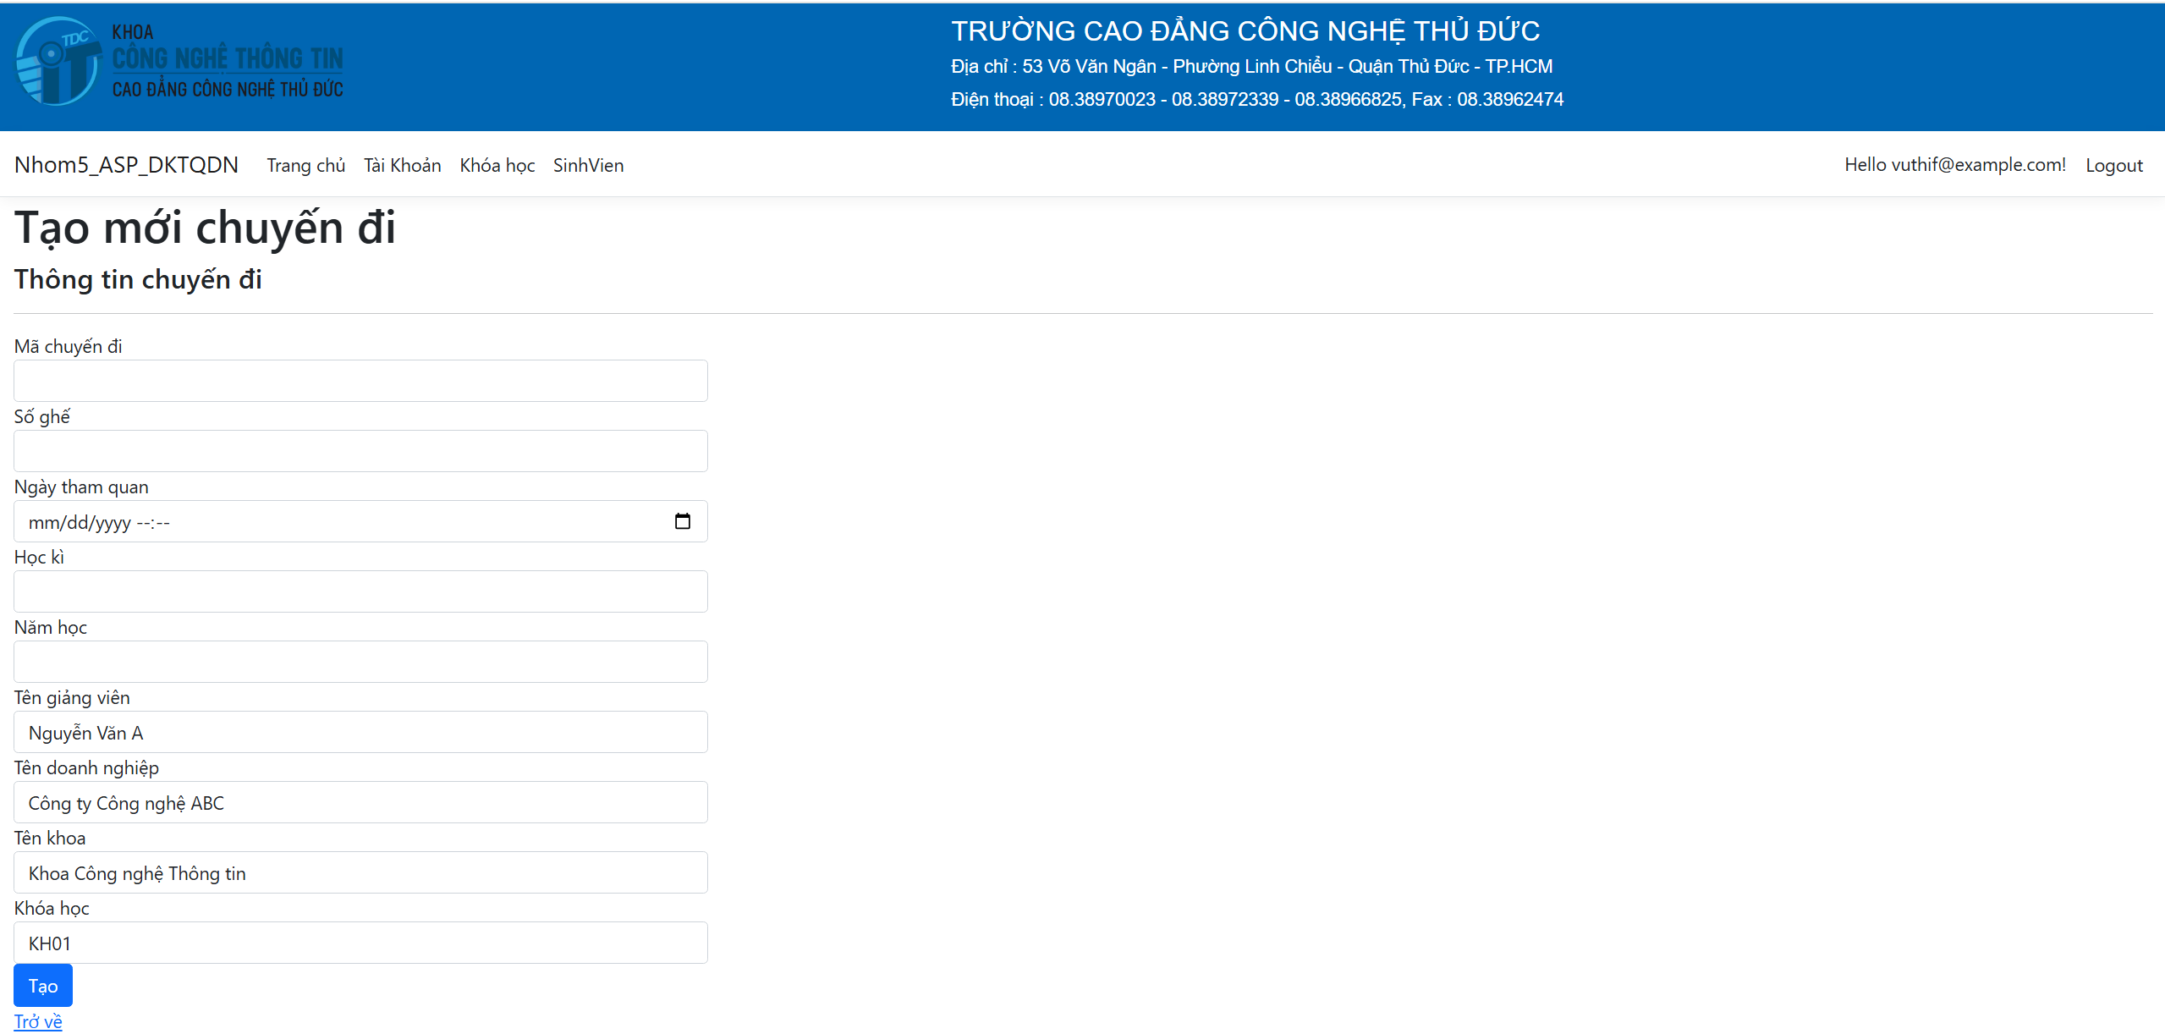

* 1. Bảng mô tả

|  |  |  |  |  |  |  |
| --- | --- | --- | --- | --- | --- | --- |
| **STT** | **Tên** | **Công cụ điều khiển** | **Yêu cầu** | **Kiểu dữ liệu** | **Dữ liệu mặc định** | **Mô tả** |
| **1** | Mã chuyến đi | Textbox | Có | Text | NA | Dùng để nhập mã chuyến đi |
| **2** | Số ghế | Textbox | Có | Text | NA | Dùng để nhập số slot |
| **3** | Ngày tham quan | Textbox | Có | Text | NA | Dùng để chọn ngày tham quan |
| **4** | Trạng thái | Textbox | Có | Text | NA | Dùng để chọn trạng thái |
| **5** | Học kì | Textbox | Có | Text | NA | Đùng để chọn học kì |
| **6** | Năm học | Textbox | Có | Text | NA | Dùng để chọn năm học |
| **7** | Tên giảng viên | Textbox | Có | Text | NA | Dùng để chọn tên giảng viên |
| **8** | Tên doanh nghiệp | Textbox | Có | Text | NA | Dùng để chọn doanh nghiệp |
| **9** | Tên khoa | Textbox | Có | Text | NA | Dùng để chọn tên khoa |
| **10** | Khóa học | Textbox | Có | Text | NA | Dùng để chọn khóa học |

* 1. Work flow

|  |  |  |
| --- | --- | --- |
| **Kịch bản** | **Hành động** | **Hệ thống phản hồi** |
| **1. Người dùng nhấn Tạo mới** | Nhấn vào nút Tạo mới | Thêm thành công, chuyển về trang danh sách chuyến đi |
| **2. Người dùng nhấn Trờ về** | Nhấn vào nút Trở về | Chuyển về trang danh sách chuyến đi |

1. Trang sửa chuyến đi
   1. Hình ảnh

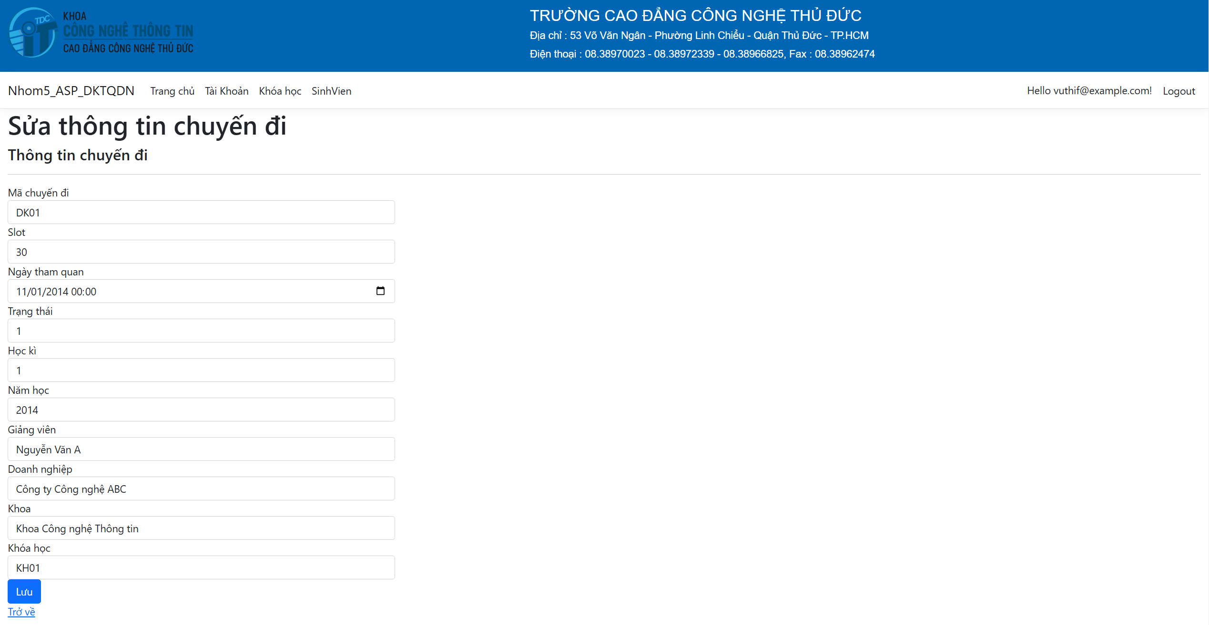

* 1. Bảng mô tả

|  |  |  |  |  |  |  |
| --- | --- | --- | --- | --- | --- | --- |
| **STT** | **Tên** | **Công cụ điều khiển** | **Yêu cầu** | **Kiểu dữ liệu** | **Dữ liệu mặc định** | **Mô tả** |
| **1** | Mã chuyến đi | Textbox | Có | Text | NA | Dùng để nhập mã chuyến đi |
| **2** | Số ghế | Textbox | Có | Text | NA | Dùng để nhập số slot |
| **3** | Ngày tham quan | Textbox | Có | Text | NA | Dùng để chọn ngày tham quan |
| **4** | Trạng thái | Textbox | Có | Text | NA | Dùng để chọn trạng thái |
| **5** | Học kì | Textbox | Có | Text | NA | Đùng để chọn học kì |
| **6** | Năm học | Textbox | Có | Text | NA | Dùng để chọn năm học |
| **7** | Tên giảng viên | Textbox | Có | Text | NA | Dùng để chọn tên giảng viên |
| **8** | Tên doanh nghiệp | Textbox | Có | Text | NA | Dùng để chọn doanh nghiệp |
| **9** | Tên khoa | Textbox | Có | Text | NA | Dùng để chọn tên khoa |
| **10** | Khóa học | Textbox | Có | Text | NA | Dùng để chọn khóa học |

* 1. Work flow

|  |  |  |
| --- | --- | --- |
| **Kịch bản** | **Hành động** | **Hệ thống phản hồi** |
| **1. Người dùng nhấn Lưu** | Nhấn vào nút Lưu | Lưu thành công, chuyển về trang danh sách chuyến đi |
| **2. Người dùng nhấn Trờ về** | Nhấn vào nút Trở về | Chuyển về trang danh sách chuyến đi |

1. Trang danh sách chi tiết đăng kí
   1. Hình ảnh

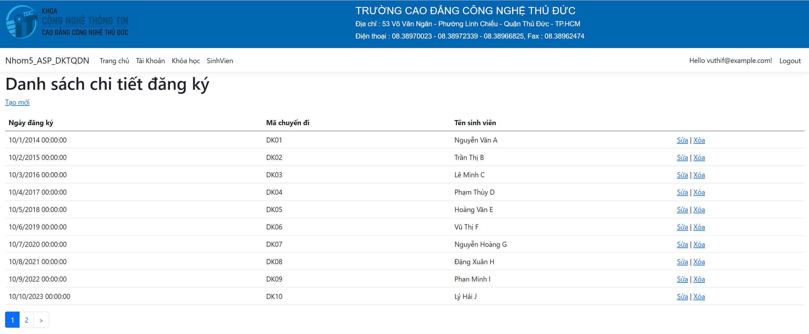

* 1. Bảng mô tả

|  |  |  |  |  |  |  |
| --- | --- | --- | --- | --- | --- | --- |
| **STT** | **Tên** | **Công cụ điều khiển** | **Yêu cầu** | **Kiểu dữ liệu** | **Dữ liệu mặc định** | **Mô tả** |
| **1** | Tạo mới | Action | Không | NA | NA | Dùng để chuyển đến trang thêm chi tiết đăng kí |
| **2** | Sửa | Action | Không | NA | NA | Dùng để chuyển đến trang sửa chi tiết đăng kí |
| **3** | Xóa | Action | Không | NA | NA | Dùng để xóa chi tiết đăng kí |

* 1. Work flow

|  |  |  |
| --- | --- | --- |
| **Kịch bản** | **Hành động** | **Hệ thống phản hồi** |
| **1. Người dùng nhấn Tạo mới** | Nhấn vào chữ Tạo mới | Chuyển đến trang Thêm chi tiết đăng kí |
| **2. Người dừng nhấn Sửa** | Nhẫn vào chữ Sửa | Chuyển đến trang sửa chi tiết đăng kí |
| **3. Người dùng nhấn Xóa** | Nhấn vào chữ Xóa | Xóa chi tiết đăng kí rồi load lại trang Danh chi tiết đăng kí |

1. Trang thêm chi tiết đăng ký
   1. Hình ảnh

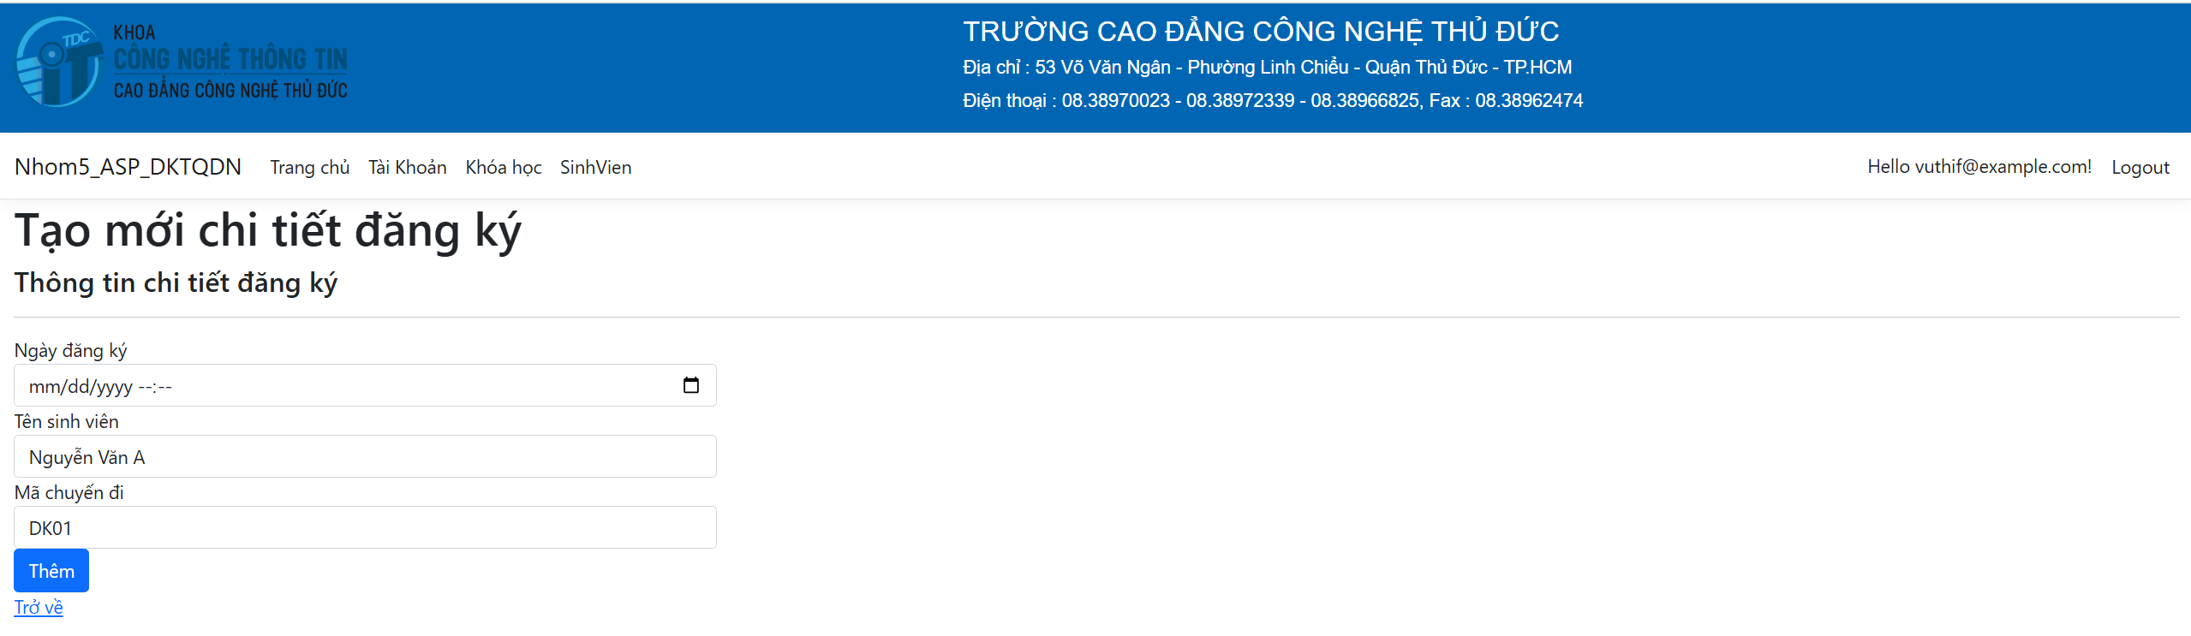

* 1. Bảng mô tả

|  |  |  |  |  |  |  |
| --- | --- | --- | --- | --- | --- | --- |
| **STT** | **Tên** | **Công cụ điều khiển** | **Yêu cầu** | **Kiểu dữ liệu** | **Dữ liệu mặc định** | **Mô tả** |
| **1** | Ngày đăng ký | Textbox | Không | Text | NA | Dùng để nhập ngày đăng ký |
| **2** | Tên sinh viên | Textbox | Không | Text | NA | Dùng để nhập tên Sinh viên |
| **3** | Mã chuyến đi | Textbox | Không | Text | NA | Dùng để nhập mã chuyến đi |
| **4** | Thêm | Button | Không | NA | NA | Đùng để thêm chi tiết đăng ký |

* 1. Work flow

|  |  |  |
| --- | --- | --- |
| **Kịch bản** | **Hành động** | **Hệ thống phản hồi** |
| **1. Người dùng nhấn Thêm** | Nhấn vào nút Thêm | Thêm thành công, chuyển về trang danh sách chi tiết đăng ký |
| **2. Người dùng nhấn Trờ về** | Nhấn vào nút Trở về | Chuyển về trang danh sách chuyến đi |

1. Trang sửa chi tiết đăng ký
   1. Hình ảnh

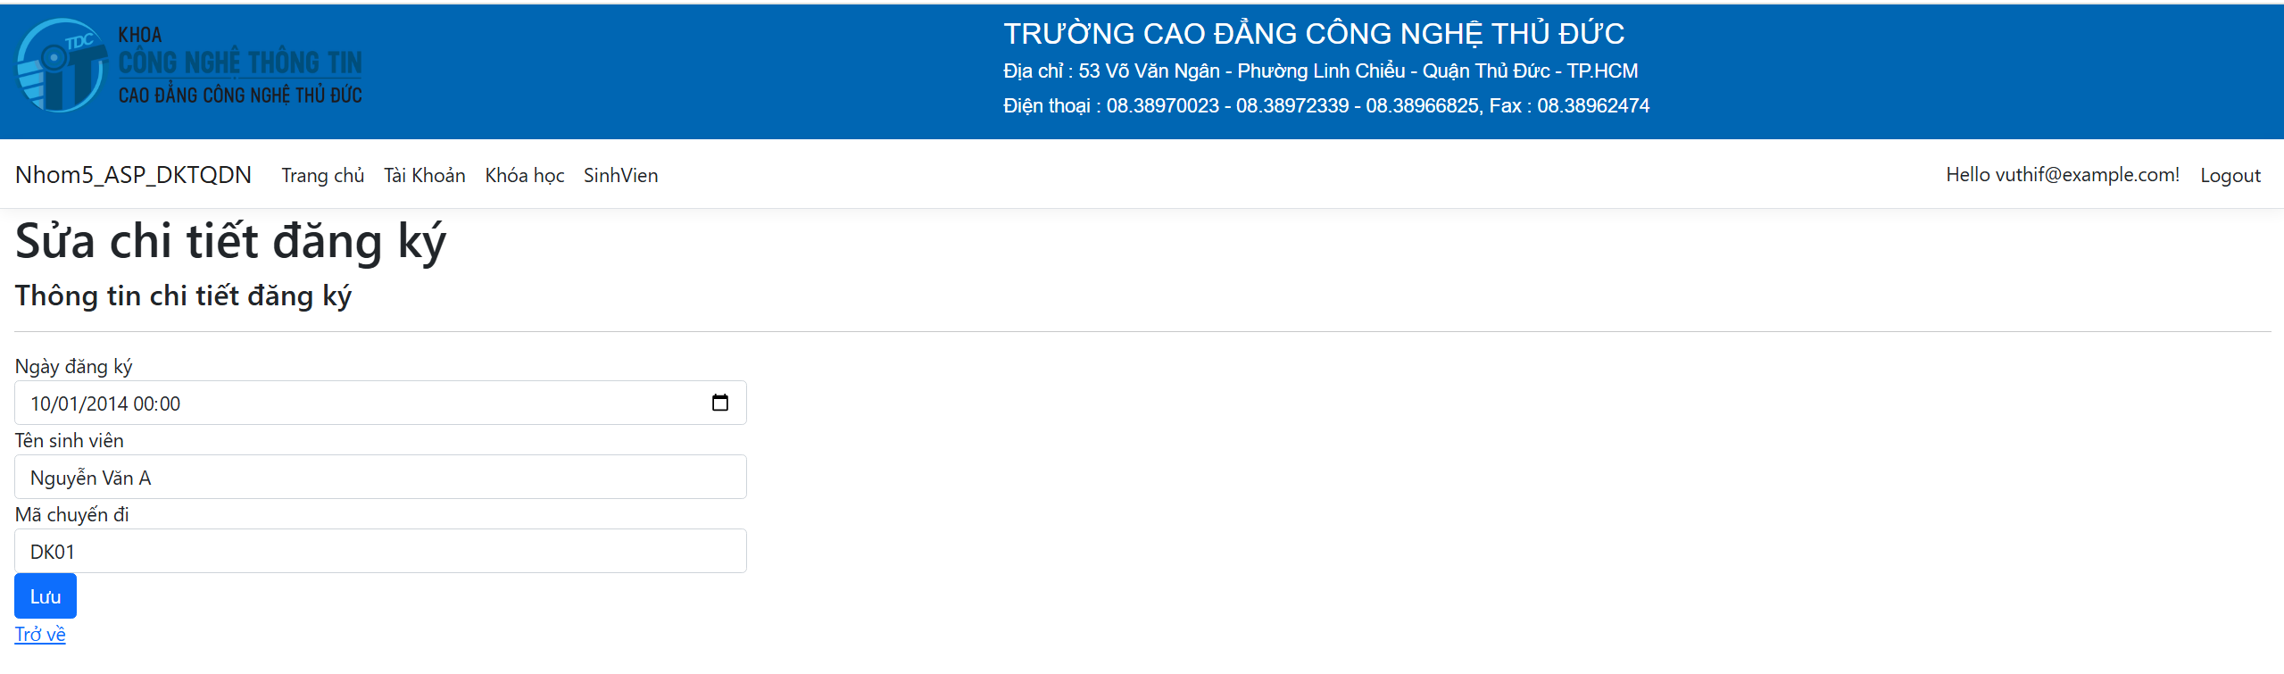

* 1. Bảng mô tả

|  |  |  |  |  |  |  |
| --- | --- | --- | --- | --- | --- | --- |
| **STT** | **Tên** | **Công cụ điều khiển** | **Yêu cầu** | **Kiểu dữ liệu** | **Dữ liệu mặc định** | **Mô tả** |
| **1** | Ngày đăng ký | Textbox | Không | Text | NA | Dùng để nhập ngày đăng ký |
| **2** | Tên sinh viên | Textbox | Không | Text | NA | Dùng để nhập tên Sinh viên |
| **3** | Mã chuyến đi | Textbox | Không | Text | NA | Dùng để nhập mã chuyến đi |
| **4** | Thêm | Button | Không | NA | NA | Đùng để thêm chi tiết đăng ký |

* 1. Work flow

|  |  |  |
| --- | --- | --- |
| **Kịch bản** | **Hành động** | **Hệ thống phản hồi** |
| **1. Người dùng nhấn Lưu** | Nhấn vào nút Lưu | Sửa thành công, chuyển về trang danh sách chi tiết đăng ký |
| **2. Người dùng nhấn Trờ về** | Nhấn vào nút Trở về | Chuyển về trang danh sách chuyến đi |